**Radioaktivita**

Milý studenti a milé studentky,

v tomto studijním materiálu se seznámíte s historií radioaktivity, od objevu po problém jaderného odpadu.

Jaderná energie je dobrý sluha, ale zlý pán. O ničivých účincích jaderného výbuchu se lidstvo přesvědčilo v dobách války, ale i v míru.

Mám na mysli devastující účinky atomových bomb svržených na Hirošimu a Nagasaki na konci 2.světové války.

**Nagasaki 6.9.1945 Čtvrtý blok černobylské elektrárny den po výbuchu 1986**

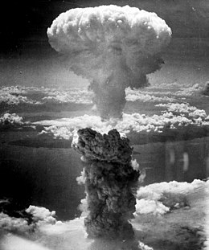 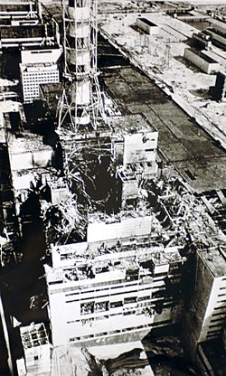

A bohužel i tragické nejznámější katastrofy v jaderných elektrárnách Černobyl 1986 a Fukušima 2011.

Ale co to vlastně je – radioaktivita, kdo ji objevil a jaké má využití? O tom všem jsou následující stránky. V závěru si své nabyté znalosti můžete ověřit na otázkách a jednoduchých příkladech.

**Wilhelm Conrad Röntgen**

Objevitelem radioaktivity byl Wilhelm Conrad Röntgen, který v roce 1895 při pokusech s katodovými paprsky objevil nový druh záření - paprsky X.

Experimentoval s elektrickými výboji ve vakuových trubicích a všiml si, že kus papíru natřený tetrakyanoplatnatanem barnatým v blízkosti trubice začíná zářit. Zdánlivě zcela bez příčiny.

Tušil, že objevil neviditelný paprsek, který má schopnost pronikat předměty.

Tyto paprsky byly později nazvány rentgenovými.

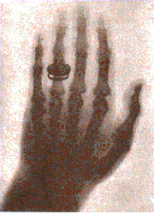Zkoumal jejich vlastnosti a zhotovil první rentgenové snímky kovových předmětů a kostí ruky

V roce 1901 mu za objev rentgenových paprsků byla udělena Nobelova cena.

Röntgenova lampa - vakuovaná skleněná baňka s kladnou a zápornou elektrodou

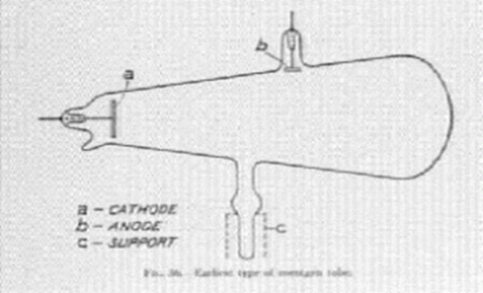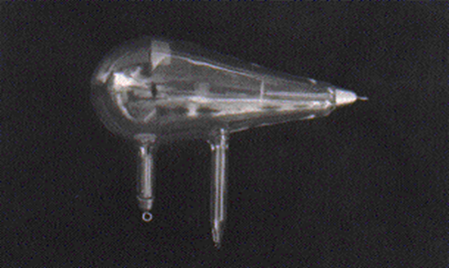

**Antoine Henri Becquerel**

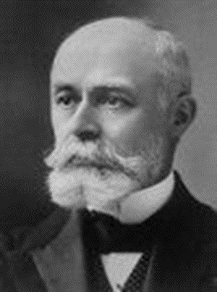Několik měsíců po Röntgenově objevu prováděl fran. fyzik **Henri Becquerel** experiment, ve kterém kladl různé látky na zakryté fotografické desky, aby prověřil, zda tyto látky po osvícení světlem nevyzařují paprsky X.

Ke svému velkému překvapení zjistil, že určité látky - sloučeniny uranu - vydávají energetické záření, aniž by se jim předem dodala jakákoli energie.

Význam Becquerelových experimentů spočívá v tom, že odhalily existenci přirozeného procesu, jehož působením určité prvky **samovolně vysílají pronikavé energetické záření.**

Ukázalo se tedy, že některé prvky jsou nestabilní a spontánně uvolňují různé formy energie.

Toto vyzařování energetických částic samovolným rozpadem jader dostalo název radioaktivita.Objevil přirozenou radioaktivitu – 1896.

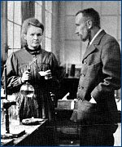

K probádání základů radioaktivity zásadním způsobem přispěli francouzští fyzikové

**Pierre Curie a Marie Curie - Slodowska**.

Při zkoumání smolince zjistili, že tento minerál je více radioaktivní než samotný čistý uran, který je v něm obsažený.

Tak objevili další radioaktivní prvky přítomné ve smolinci - polonium a radium.

Po několika letech bádání zjistili, že existuje několik typů částic uvolňujících se při radioaktivních procesech.

Tři odlišné typy radiace byly pojmenovány prvními třemi písmeny řecké abecedy

α(alfa)

β (beta)

γ (gama)

**Umělá radioaktivita**

**Definice:** samovolný rozpad uměle připravených nuklidů doprovázený vyzářením radioaktivího záření.

Umělé radionuklidy lze získat působením radioaktivího záření na stálé nuklidy.

Poprvé byl v laboratoři uměle připraven radionuklid roku 1934.

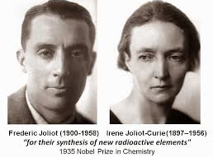Na výzkumu přírodní a umělé [radioaktivity](https://cs.wikipedia.org/wiki/Radioaktivita) pracovala dcera Marie a Piera Curiových, Iréne, se svým manželem [Frédéricem Joliotem-Curie](https://cs.wikipedia.org/wiki/Fr%C3%A9d%C3%A9ric_Joliot-Curie), kteří v roce [1935](https://cs.wikipedia.org/wiki/1935) obdrželi [Nobelovu cenu za chemii](https://cs.wikipedia.org/wiki/Nobelova_cena_za_chemii) za syntézu nových radionuklidů.

**Průběh experimentu:**

Ozařovali hliník zářením a po ukončení ozařování zjistili, že Al samovolně vyzařuje záření

Jádro ozařovaného prvku se stává radionuklidem.

${}_{13}^{27}{Al }$**+ ${}_{2}^{4}α$ → ${}_{15}^{30}P$ + ${}_{0}^{1}n$**

**Radioaktivní záření**

**Záření α**:

Je tvořeno jádry helia ${}_{2}^{4}{He}$ (2p, 2n).

Proud letících jader atomů helia dosahuje 10% rychlosti světla.

Alfa částice se pohybují poměrně pomalu a mají malou pronikavost (mohou být odstíněny i listem [papíru](https://cs.wikipedia.org/wiki/Pap%C3%ADr)), ale zato mají silné ionizační účinky na okolí.

**Záření β:**

Je to proud letících elektronů $β^{-}$ a pozitronů $β^{+}$**.**

Vzniká **v jádře** při rozpadu neutronu**!**

Jejich rychlost může dosáhnout až 99% rychlosti světla.

Je 100 x pronikavější než α-záření - k jeho zastavení stačí vrstva [vzduchu](https://cs.wikipedia.org/wiki/Vzduch) silná 1 m nebo [kovu](https://cs.wikipedia.org/wiki/Kovy) o šířce 1 mm.

Má menší ionizační účinky než záření α.

**Záření γ:**

Je to vysoce energetické [elektromagnetické záření](https://cs.wikipedia.org/wiki/Elektromagnetick%C3%A9_z%C3%A1%C5%99en%C3%AD) vznikající při [radioaktivních](https://cs.wikipedia.org/wiki/Radioaktivita) a jiných jaderných a subjaderných dějích.

Záření gama je tvořeno proudem fotonů, jedná se tedy p elektromagnetické vlnění**.**

Záření gama jsou fotony nejvyšších enegií.

Ze všech typů záření je nejpronikavější, má ale nejmenší ionizující účinky.

Provází záření β, někdy α.

**Srovnání pronikavosti:**

* Částice alfa neproletí ani listem papíru.
* Částici beta zastaví hliníková folie.
* Záření gama odstíní až silná vrstva olova.

Záření gama proniká hluboko do každé látky, může měnit a narušovat chemické vazby a představuje tedy při práci s radioaktivními materiály největší nebezpečí (vědcům bohužel trvalo mnoho let, než plně pochopili, jakou hrozbu radioaktivita představuje, a mnozí za to zaplatili vysokou cenu...).

**Radioaktivní rozpad (přeměna):**

**1. Rozpad α ${}_{Z}^{A}X$ → ${}_{Z-2}^{A-4}Y$ + ${}_{2}^{4}{He}$**

Vyzáří-li radioaktivní atom ze svého jádra částici alfa, zmenší se hmota jádra a prvek se mění v jiný.

Vzniklý prvek se v periodické tabulce nachází o dvě místa vlevo.

Rozpad jader těžkých prvků

${}_{88}^{226}{Ra}$ → ${}_{86}^{222}{Rn}$ + ${}_{2}^{4}{He}$

${}_{92}^{238}U$ → ${}_{90}^{234}{Th}$ + ${}_{2}^{4}{He}$

**2. Rozpad β ${}_{Z}^{A}X$** → ${}_{Z+1}^{A}Y$ + ${}_{-1}^{0}e$

Při vyzáření jedné částice beta z jádra se změní jeden neutron na proton.

Proton zůstává v jádře a elektron atom opouští.

Vzniklý prvek je v periodické tabulce posunut o jedno místo vpravo.

${}_{0}^{1}n$ → ${}_{1}^{1}p$ + ${}_{-1}^{0}e$

${}_{91}^{231}{Pa}$ → ${}_{92}^{234}U$ + ${}_{-1}^{0}e$

**Poločas rozpadu: τ1/2**

Pro každý radioaktivní prvek je stálá rychlost jeho rozpadu, která se řídí kinetikou 1.řádu.

Tuto rychlost nelze zjistit, ani ovlivnit

Poločas rozpadu je doba, za kterou se rozpadne právě polovina z původního množství jader.

Množství radioaktivního prvku ve vzorku závisí jen na čase.

Poločas přeměny je doba, za kterou se rozpadne polovina radioaktivní látky (přesněji polovina radioaktivních jader, která byla přítomna na začátku). Ze zbývající poloviny se pak za další poločas přeměny opět polovina (tj. zbývá ¼ původního množství. Poločas přeměny je charakteristická konstanta pro daný radionuklid (soubor radioaktivních atomů o stejném

protonovém i nukleonovém čísle) a jeho hodnoty jsou pro vybrané radionuklidy demonstrovány v následující tabulce. U známých radionuklidů se poločasy radioaktivních přeměn pohybují od zlomků sekundy po miliardy let. Existuje dokonce teorie, že všechny prvky na světě jsou radioaktivní. Pouze jejich poločas přeměny je tak dlouhý, že jej zatím neumíme změřit.

*Radionuklidy a jejich poločasy přeměny*

|  |  |  |  |  |  |
| --- | --- | --- | --- | --- | --- |
| Radionuklid | 235U | 14C | 226Ra | 60Co | 222Rn |
| Poločas přeměny | 700 000 000 let | 5 730 let | 1 602 let | 5,7 let | 3,8 dne |

**Radioaktivní rozpadové řady:**

**Existují tři přírodní rozpadové řady:**

* **uranová**
* **aktiniová**
* **thoriová**

Všechny tři řady jsou zakončeny stabilními nuklidy olova.

4.rozpadová řada – **neptuniová** - je umělá,začíná uměle připraveným neptuniem a končí stabilním izotopem bismutu.

**Radiouhlíková metoda:**

Přirozené radioaktivity se využívá k určování stáří archeologických nálezů.

Přírodní uhlík je tvořen izotopy: 12C, 13C, 14C , poměr izotopů uhlíku je konstantní.

14C je radioaktivní (t1/2=5700 let)

Pokud organismus odumře, přísun uhlíku se zastaví a 14C se rozpadá.

Příklad:

Ve svitcích nalezených u Mrtvého moře byl stanoven poměr 14C /12C roven 0,795 násobek poměru, který se vyskytuje u dnes žijících rostlin. Stanovte stáří svitků, víte-li, že poločas rozpadu uhlíku 14C je 5720 let..

__________________________________________________________________________________

Řešení: poločas rozpadu 14C je 5720 let, radioaktivní rozpad se řídí kinetikou 1.řádu.

Tedy: ln(N/N0) = - k t ………. N0 je počet nerozpadnutých atomů na počátku, N počet

nerozpadnutých atomů v čase t, k je rychlostní konstanta

rozpadu a t je čas

pro poločas rozpadu platí: $k=\frac{ln2}{τ_{1/2}}$ = $\frac{ln2}{{5720}_{}}$ =1,21.10-4 rok-1 ….. je poločas rozpadu

ln(N/N0) = - 1,21.10-4 t

N = 0,795 N0 **→** N/N0 = 0,795 **→** tedy ln (N/N0) = ln 0,795 = - 0,23 = - 1,21.10-4 t

**t = 1896 let**

_________________________________________________________________

**Jaderné reakce:**

**1. Štěpné**

Při štěpných reakcích atomových jader dochází ke vzniku dvou středně těžkých jader a uvolnění neutronů a velkého množství energie.

+ → + + 3 ${}_{0}^{1}n$

**Všimněte si, že rozštěpením jednoho jádra uranu se uvolní 3 neutrony, každý může rozštěpit další jádro uranu atd. Takový neřízený průběh je podstatou jaderného výbuchu.**

**Jaderná elektrárna koriguje množství uvolněných elektronů tak, aby jaderná reakce byla ppod kontrolou. To umožňuje využití uvolněné energie pro výrobu elektrické energie.**

**2. Termonukleární (fúzní)**

Při termonukleárních reakcích vznikají z lehkých jader jádra těžší a uvolňuje se velké množství energie.

Zdroj hvězdné energie.

+ → +

**Jaderné odpady**

Jedním z hlavních problémů současné jaderné energetiky je **vyhořelé jaderné** palivo.

S těmito nebezpečnými radioaktivními odpady je možno nakládat v zásadě dvojím způsobem:

**1.** **Ukládání** těchto odpadů na **bezpečné úložiště**, které by mělo zajistit, aby se dlouhodobé radioisotopy obsažené ve vyhořelém palivu nedostaly po dobu několika tisíc let do biosféry.

**2. Přepracování** vyhořelého jaderného paliva, při němž je jednak možno některé složky vyhořelého jaderného paliva znovu využít, jednak převážnou část dlouhožijících radionuklidů **přeměnit** na jiné isotopy, které by byly buď stabilní, nebo měly podstatně kratší poločasy rozpadu.

On-line test najdete na adrese: (odkaz funguje při současném stisknutí tlačítka Ctrl)

(<https://docs.google.com/forms/d/e/1FAIpQLSeKYIFRr4xVVfBZBXGkt_ViscreeNaKv7SH0OHz9JKEGk28gw/viewform>